Consultas en el lenguaje de MySQL

#1 Obtener el listado de todas las membresías

SELECT * FROM membesias

SELECT: indicador

*: todos los campos

FROM: de que tabla

Membresías: tablas de donde salen los datos

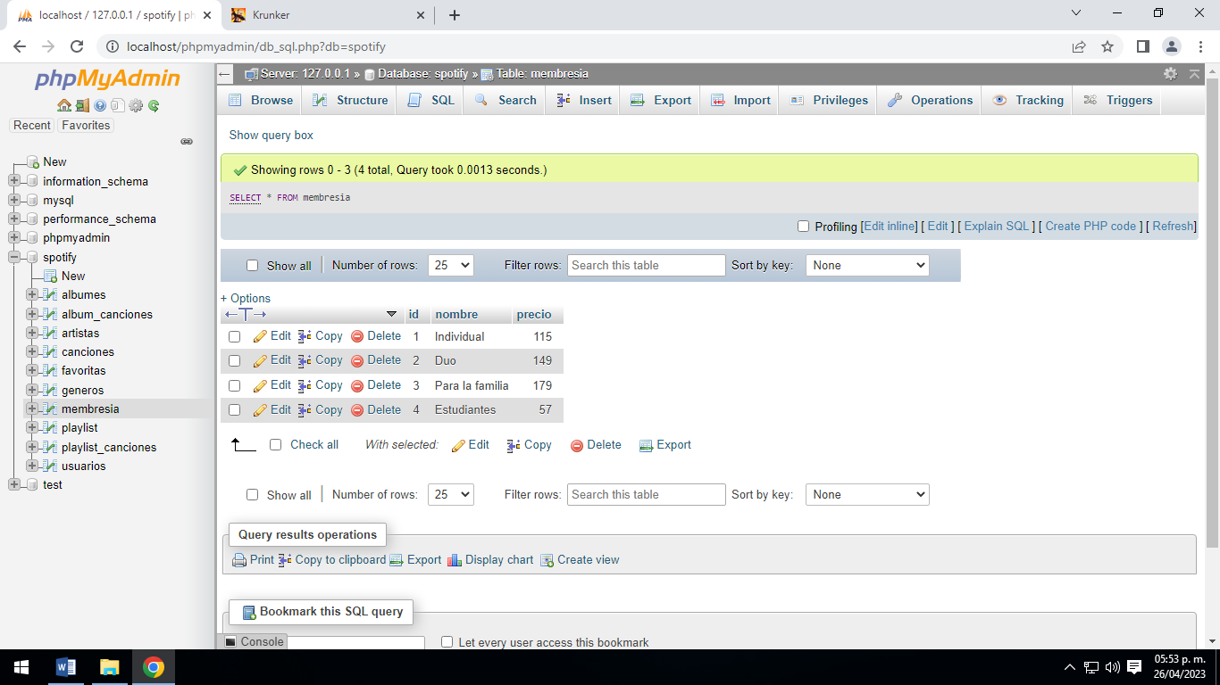

#2 Obtener membresías con precio menor de 100 pesos

SELECT * FROM membresía WHERE precio < 100

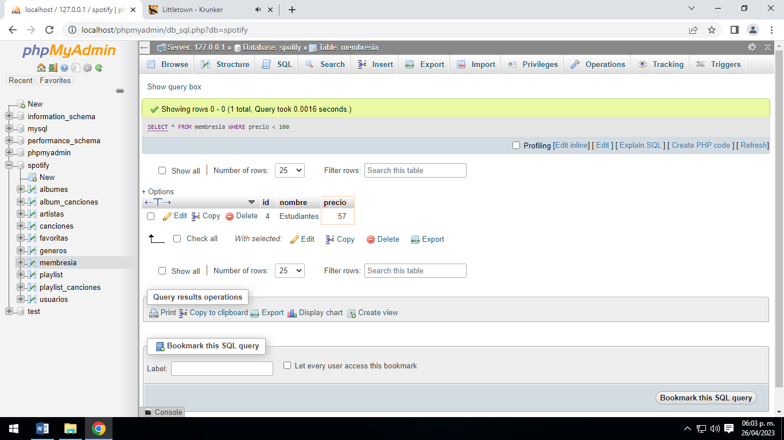

#3 Obtener listado del NOMBRE de los generos que existen

SELECT nombre FROM generos

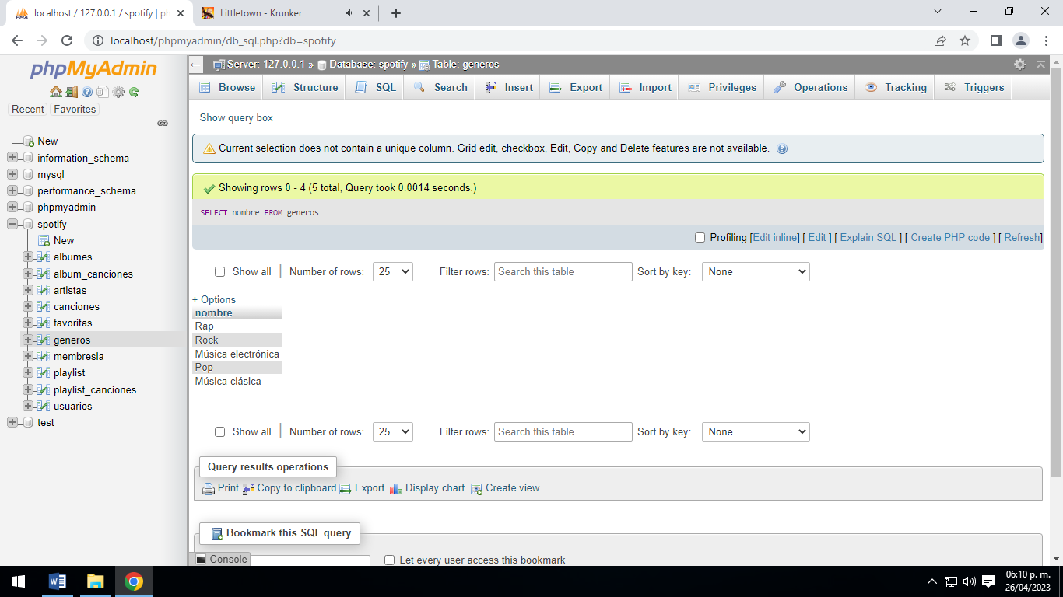

#4 Obtener el listado de todas las canciones

SELECT * FROM canciones

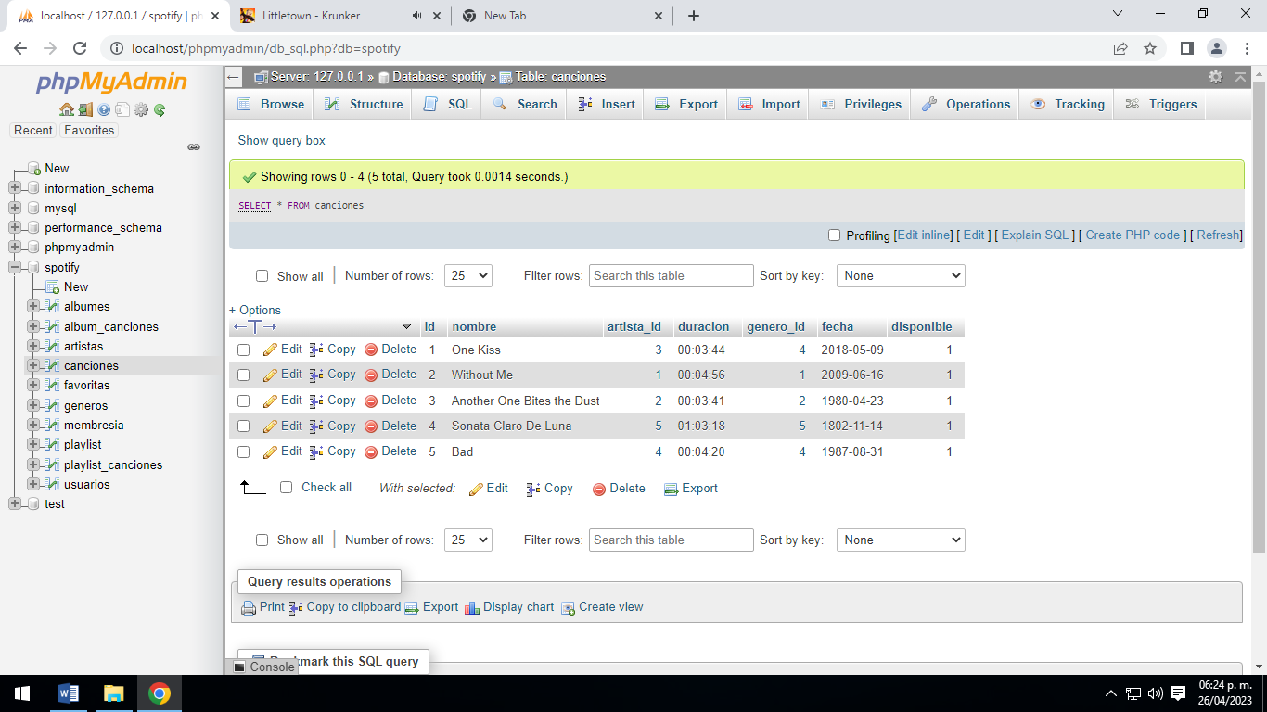

#5 Obtener el listado de canciones que inicien con la letra A

SELECT * FROM canciones WHERE nombre LIKE “A%”

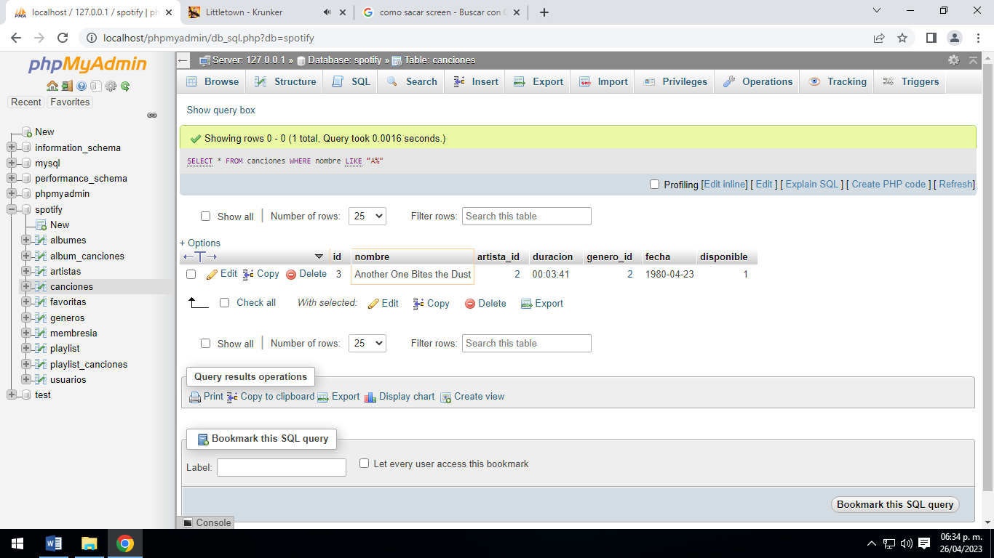

#6 Obtener el número total de canciones que existen registradas

SELECT count(*) FROM canciones

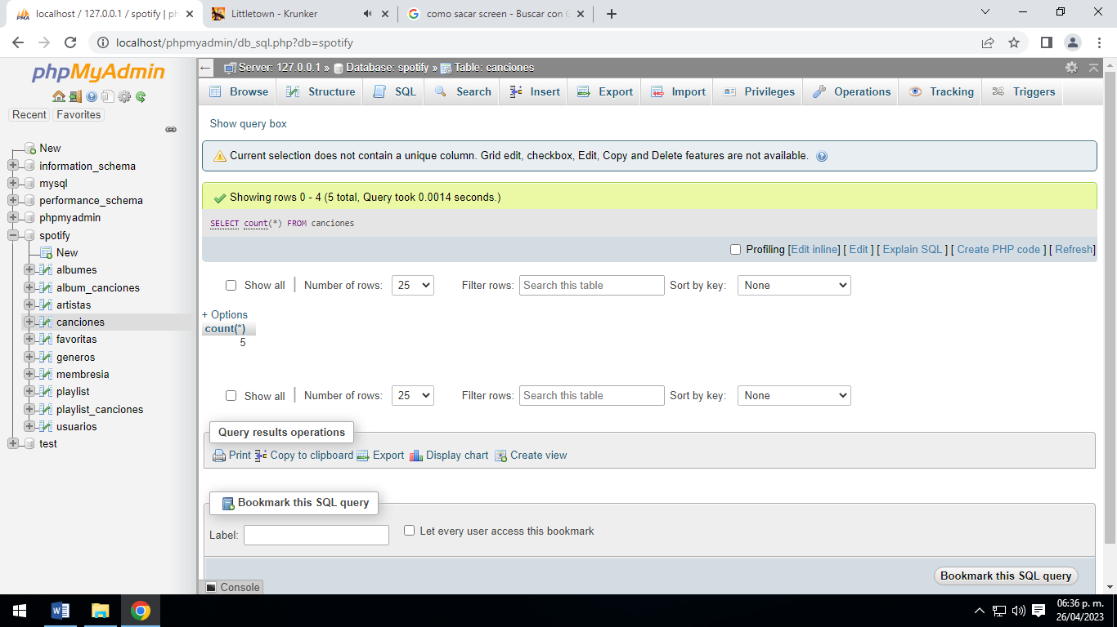

#7 Obtener el listado de todos los usuarios de la plataforma

SELECT * FROM usuarios

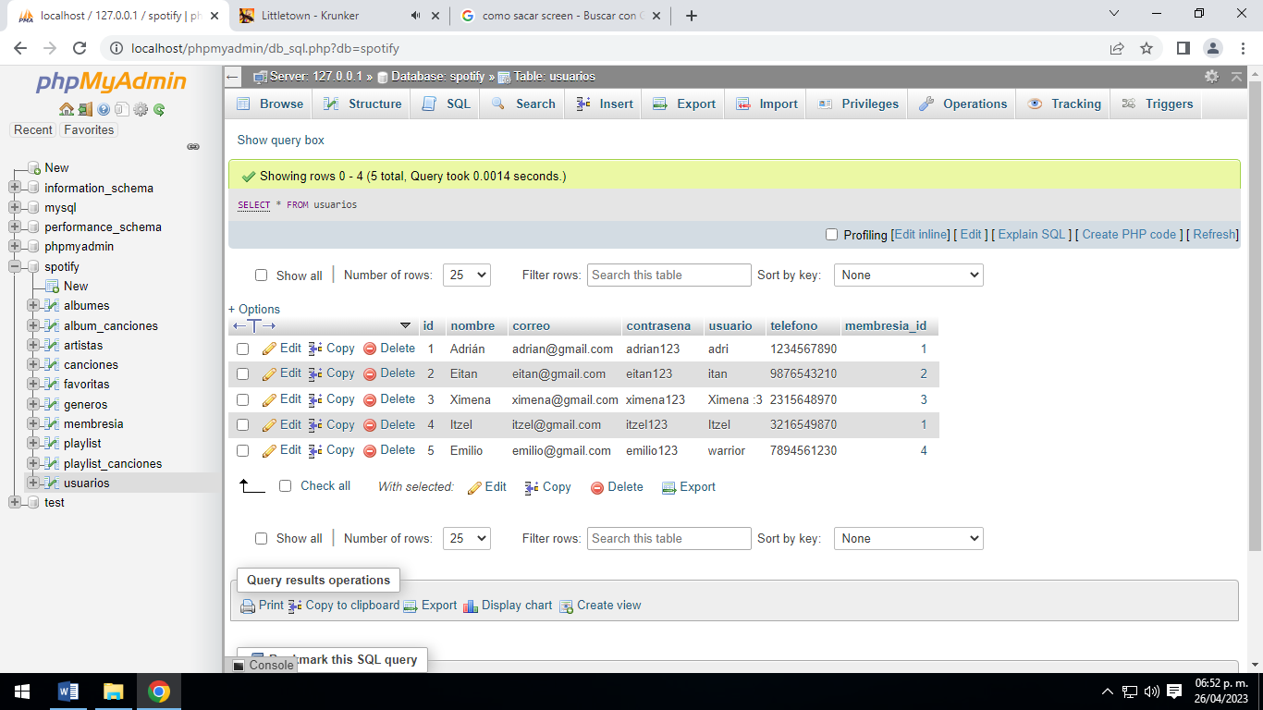

#8 Obtener el listado de los usuarios que tienen la membresía individual

SELECT * FROM usuarios WHERE membresía_id = 1

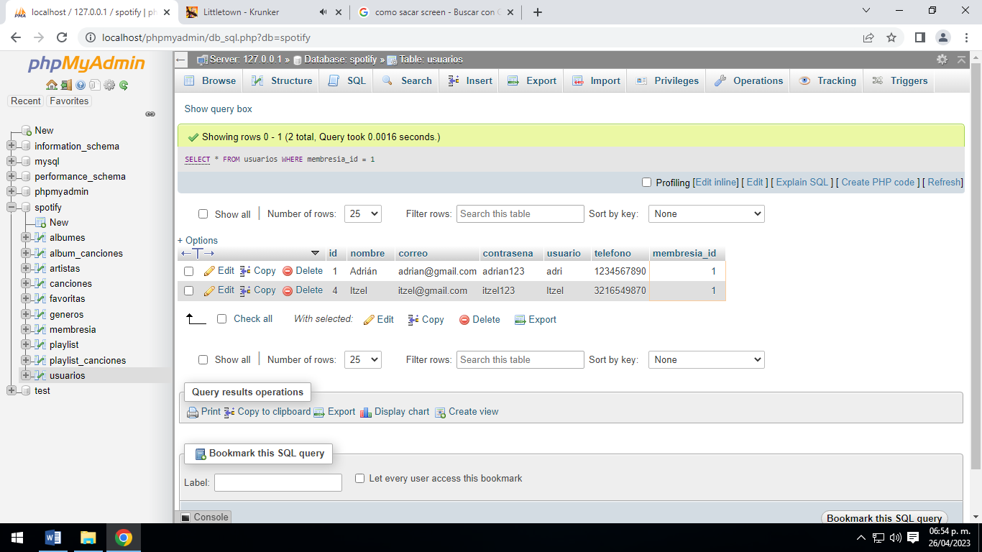

#9 Mostrar el total de usuarios que tienen la plataforma

SELECT count(*) FROM usuarios

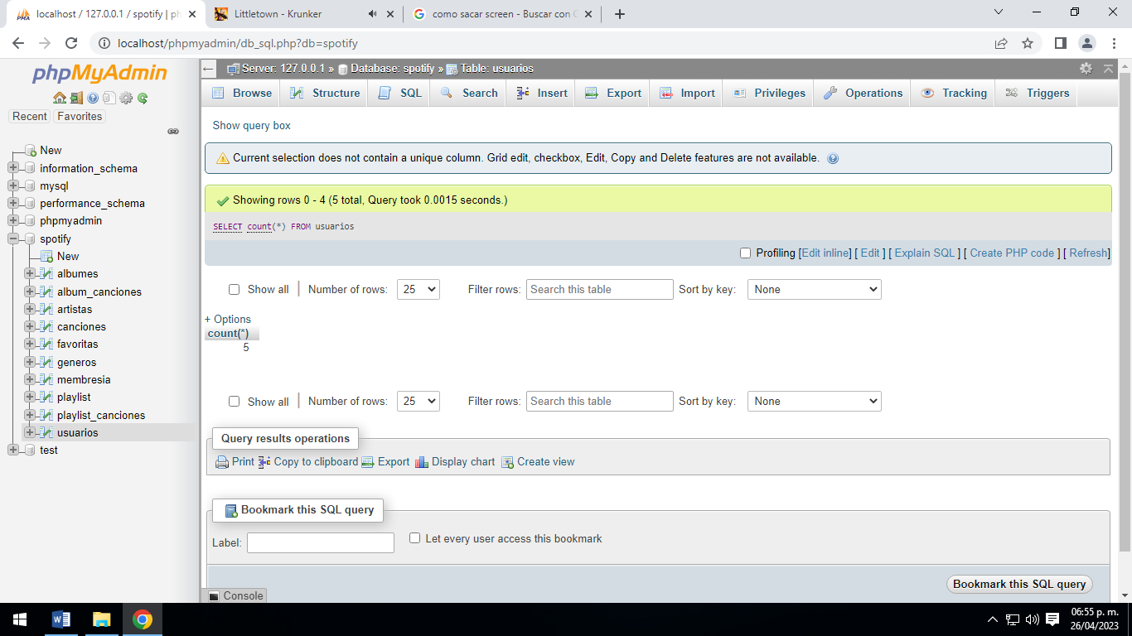

#10 Obtener el nombre y le correo de los usuarios que su nombre termina con la letra S

SELECT nombre, correo FROM usuarios WHERE nombre LIKE "%S"

